

如何使不支持代理的软件支持代理
SocksCap & CCProxy 应用及Dll注入和系统API挂接实现
（仅供内部使用）

版 本 号： |  | V0.1
保 密 等 级： |  | ■秘密 □机密 □绝密
编 制： | 李之兴
审 核： | 软件二部

修订记录

日期 | 版本号 | 描述 | 作者
2009-12-24 | 0.1 | 初稿完成 | 李之兴

目录

1 案例描述 5
2 安装配置过程 5
2.1 CCProxy配置 5
2.2 SocksCap配置 6
3 使用 7
4 网络结构 9
5 SocksCap原理分析与实现 9
5.1 原理分析 9
6 我的实现 12
6.1 基本思路 12
6.2 Dll注入 12
6.3 系统API挂接 14
6.3.1 DllMain 15
6.3.2 改写肉鸡代码 15
7 总结 17
8 附件 17
8.1 SocksCap 17
8.2 CCProxy 17
8.3 示例源码 17

关键词：
Proxy Telnet SocksCap CCProxy Remote Thread Dll Inject API Hook 代理 Dll注入 远程线程 API挂接
摘 要：
介绍如何通过SocksCap和CCProxy的组合使本不支持代理的软件支持代理，通过现有的公司代理网络就可以调试公网上的服务程序。分析推测SocksCap的实现原理，介绍Windows系统的DLL注入和API挂接实现方法。

案例描述
工作中很多时候都可能会遇到程序在现场环境中出现问题，这就要求我们要远程登录到工程现场服务器上进行查看日志并进行调试。我们常用的SecureCRT，Windows远程桌面，Telnet程序都不直接支持代理服务器，我们必须找一台能上公网的机器才能连接到远端的服务器，而代码或其它文档都在我们自己的机器上，这样会受很多限制并且跑来跑去费时费力。

安装配置过程
首先安装文件见附件。

CCProxy配置
CCProxy的作用是将公司的Http代理转换为SocksCap支持的Socks5代理，所以需要配置二级代理。
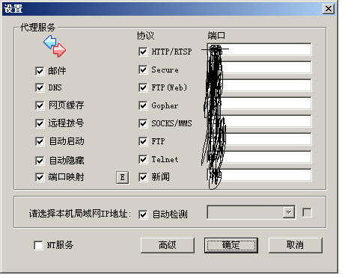
图表 1 CCProxy基本设置
基本设置可以随意设置自己喜欢的代理端口，请记住Socks/MMS代理端口，其它的默认或随意。然后点击“高级”按钮，设置二级代理。
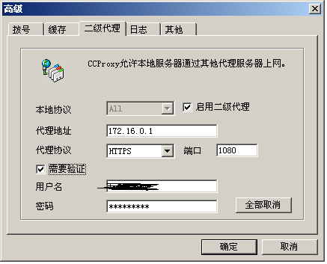
图表 2 二级代理设置
代理协议请选择“HTTPS”，地址和端口配置为0.1代理服务器的IP和代理端口。用户名密码填入我们上网的用户名，密码。
这时我们自己的机器就成了一个二级代理服务器，可以把IE的代理设置为本机，测试一下是否能正常工作。

SocksCap配置
SocksCap要通过我们刚刚设置的本机代理上公网。
菜单“文件”- “设置”。
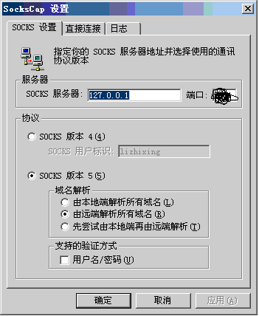
图表 3 SocksCap设置
这里就设置在CCProxy基本设置中设置的Socks代理端口。协议选择“Socks 版本5”，并且选择“由远端解析所有域名”。
OK，现在就已经大功告成了。

使用
打开SocksCap，点击“新建”
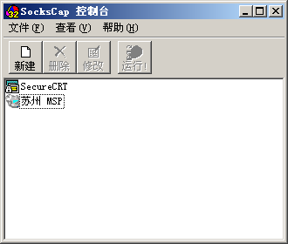
图表 4 SocksCap界面
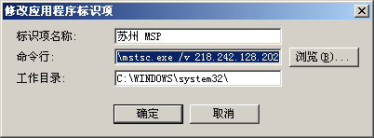
图表 5 添加Windows远程桌面示例
在弹出的应用程序选择对话框中选择程序的快捷方式或exe执行文件。命令行中可以附加参数。
可惜的是，Windows命令行在启动其他命令时（如ping，telnet）会新建进程，只把Cmd加入SocksCap其它命令仍然不能支持代理。
要Telnet到程序的OSP调试端口，有两种办法，我们可以使用已经加入SocksCap的SecureCRT的Telnet功能，或者将Telnet命令直接加入到SoksCap中。如：
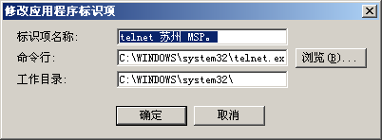
图表 6 Telnet
命令行填Telnet命令，例如 C:\WINDOWS\system32\telnet.exe 218.242.128.202 2500。

网络结构
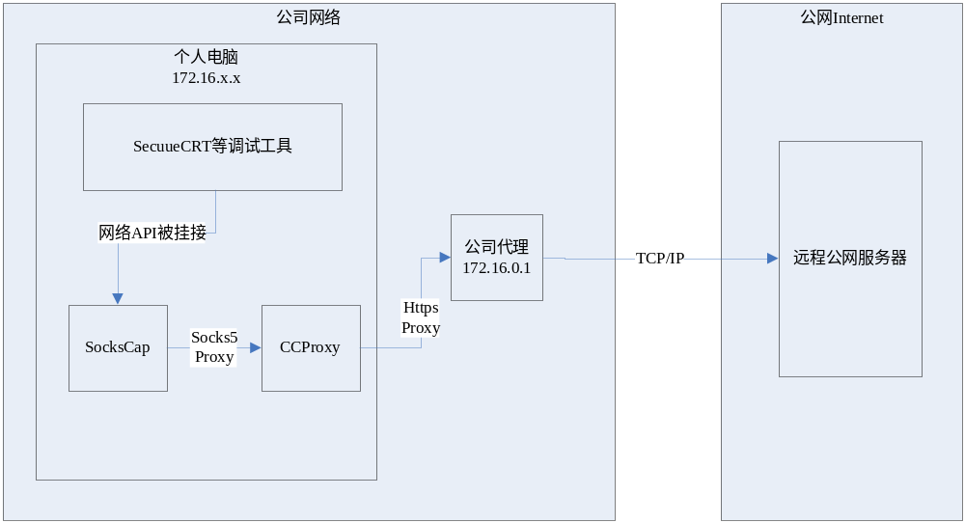
图表 7 网络结构

SocksCap原理分析与实现

原理分析
用SocksCap打开SecureCRT，然后通过工具查看SecureCRT加载的模块，可以看到，它加载了一个SocksCap的Dll。
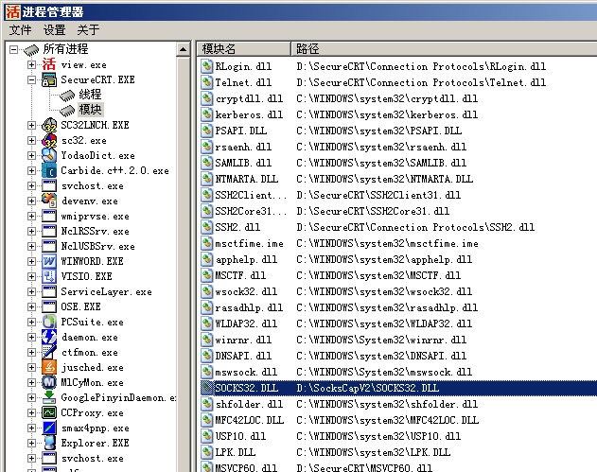
图表 8 SecureCRT加载了SocksCap的Dll
我们到SocksCap目录下，用Depends工具打开这个dll。
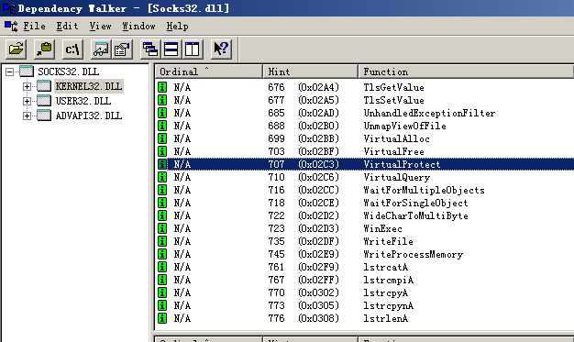
图表 9 SOCKS32.dll对Virtual系列系统Debug API的调用
这个dll一个导出函数也没有。它的系统调用也少的可怜。但正是少的可怜的系统调用突出了它对Windows调试API（Debug Functions）的使用。
Windows为了调试工具开发了一系列的API，这些API在一定程度上打破了进程与进程之间森严的壁垒保护。SocksCap应该就是利用这些调试API将自己的Win32 Socket和代理转换实现代码打入到不支持代理的程序内部，从而使这些程序可以通过代理访问网络。

我的实现

基本思路
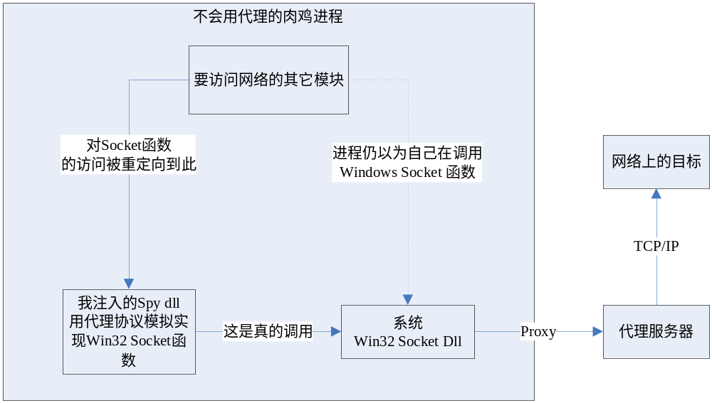
图表 10 基本思路
首先绝大多数的软件都不会自己去实现TCP/IP协议栈，访问网络的话都是调用Windows的Socket函数，所以只要把Socket函数的调用劫持掉，用代理方式实现，就可以实现代理上网了。实现一个Proxy协议比实现挂接系统API要难得多得多，所以下面我只介绍一个挂接系统API的实现，我的这个实现是参考《Windows核心编程》（”Windows via C++ Code”）实现的山寨版，有此书的同学可直接看原版。

Dll注入
能把Dll加入进程的函数只有一个，那就是LoadLibrary（严格说2个，因为它有ANSI和Unicode 2个版本），遗憾的是这个函数只能把dll加载到自身调用进程内。
我们的问题转移为，如何控制肉鸡进程调用LoadLibrary，使它加载我们制定的Dll。
在调试API中，恰好有一个函数，CreateRemoteThread。它可以在肉鸡进程里创建一个新的线程，线程进入点即是一个函数，当然我们还不能方便到把我们进程空间的函数给肉鸡进程，但我们可以直接把LoadLibrary作为线程的进入点传入。
需要注意的是，进程地址空间仍然是壁垒森严，所以我们只能用VirtualAllocEx，WriteProcessMemory等函数在肉鸡进程的虚拟空间内申请内存，这样肉鸡在调用LoadLibrary时才能成功。
另外我们不能把我们进程空间内的LoadLibrary函数直接作为创建线程入口，因为这个函数实际上是指向我们进程导入区（import section）里的一个跳转函数。我们需要用GetProcAddress直接从Kernel32中取到LoadLibrary的地址。
以下是代码：
// 插入dll
LPCTSTR pszLibFile = _T( "ThinkSpyDll.dll" );

tstring strDllFilePath = GetAppDir() + pszLibFile;

pszLibFile = strDllFilePath.c_str();

// Calculate the number of bytes needed for the DLL's pathname
int cch = 1 + lstrlenW(pszLibFile);
int cb = cch * sizeof(WCHAR);

// Allocate space in the remote process for the pathname
PWSTR pszLibFileRemote = (PWSTR)
VirtualAllocEx(hProcess, NULL, cb, MEM_COMMIT, PAGE_READWRITE);
if (pszLibFileRemote == NULL)
{
return;
}

// Copy the DLL's pathname to the remote process's address space
if (!WriteProcessMemory(hProcess, pszLibFileRemote,
(PVOID) pszLibFile, cb, NULL))
{
MessageBox( _T( "WriteProcessMemory Fail!" ) );
return;
}

// Get the real address of LoadLibraryW in Kernel32.dll
PTHREAD_START_ROUTINE pfnThreadRtn = (PTHREAD_START_ROUTINE)
GetProcAddress(GetModuleHandle(TEXT("Kernel32")), "LoadLibraryW");
if (pfnThreadRtn == NULL)
{
MessageBox( _T( "Get LoadLibraryW addr Fail!" ) );
return;
}

// Create a remote thread that calls LoadLibraryW(DLLPathname)
HANDLE hThread = CreateRemoteThread(hProcess, NULL, 0,
pfnThreadRtn, pszLibFileRemote, 0, NULL);
if (hThread == NULL)
{
DWORD dwEr = GetLastError();
MessageBox( _T( "CreateRemoteThread Fail!" ) );
return;
}

// Wait for the remote thread to terminate
WaitForSingleObject(hThread, INFINITE);

// fOk = TRUE; // Everything executed successfully

// Now, we can clean everthing up

// Free the remote memory that contained the DLL's pathname
if (pszLibFileRemote != NULL)
VirtualFreeEx(hProcess, pszLibFileRemote, 0, MEM_RELEASE);

if (hThread != NULL)
CloseHandle(hThread);

if (hProcess != NULL)
CloseHandle(hProcess);

系统API挂接
通过创建远程线程，我们的间谍DLL已经顺利的打入了肉鸡内部。远程线程在完成护送间谍D的任务后就结束了，剩下的工作就要Dll独自完成了。首先它需要一个时机，那就是DllMain。然后他要执行的任务，就是改写肉鸡代码。

DllMain
DllMain是一个Dll的可选函数，当系统载入/卸载模块，创建/结束线程的时候都会由系统调用。我们就在我们DLL载入的时候改写肉鸡代码，在卸载的时候恢复。

改写肉鸡代码
如 “图表 10 基本思路 ”，我们要遍历肉鸡进程中除dll自身模块所有模块，然后用准备好的系统函数冒充真正的系统API。
替换一个函数的过程是：
通过ImageDirectoryEntryToData获取这个模块所有的导入的接口，遍历这些接口，找到要替换掉的函数。
调用WriteProcessMemory改写入口函数所在内存（代码区）的指针，将之替换成我们准备好的函数。
下面是偷梁换柱的代码：
void CAPIHook::ReplaceIATEntryInOneMod(PCSTR pszCalleeModName,
PROC pfnCurrent, PROC pfnNew, HMODULE hmodCaller) {

// Get the address of the module's import section
ULONG ulSize;

// An exception was triggered by Explorer (when browsing the content of
// a folder) into imagehlp.dll. It looks like one module was unloaded...
// Maybe some threading problem: the list of modules from Toolhelp might
// not be accurate if FreeLibrary is called during the enumeration.
PIMAGE_IMPORT_DESCRIPTOR pImportDesc = NULL;
__try {
pImportDesc = (PIMAGE_IMPORT_DESCRIPTOR) ImageDirectoryEntryToData(
hmodCaller, TRUE, IMAGE_DIRECTORY_ENTRY_IMPORT, &ulSize);
}
__except (InvalidReadExceptionFilter(GetExceptionInformation())) {
// Nothing to do in here, thread continues to run normally
// with NULL for pImportDesc
}

if (pImportDesc == NULL)
return; // This module has no import section or is no longer loaded

// Find the import descriptor containing references to callee's functions
for (; pImportDesc->Name; pImportDesc++) {
PSTR pszModName = (PSTR) ((PBYTE) hmodCaller + pImportDesc->Name);
if (lstrcmpiA(pszModName, pszCalleeModName) == 0) {

// Get caller's import address table (IAT) for the callee's functions
PIMAGE_THUNK_DATA pThunk = (PIMAGE_THUNK_DATA)
((PBYTE) hmodCaller + pImportDesc->FirstThunk);

// Replace current function address with new function address
for (; pThunk->u1.Function; pThunk++) {

// Get the address of the function address
PROC* ppfn = (PROC*) &pThunk->u1.Function;

// Is this the function we're looking for?
BOOL bFound = (*ppfn == pfnCurrent);
if (bFound) {
if (!WriteProcessMemory(GetCurrentProcess(), ppfn, &pfnNew,
sizeof(pfnNew), NULL) && (ERROR_NOACCESS == GetLastError())) {
DWORD dwOldProtect;
if (VirtualProtect(ppfn, sizeof(pfnNew), PAGE_WRITECOPY,
&dwOldProtect)) {

WriteProcessMemory(GetCurrentProcess(), ppfn, &pfnNew,
sizeof(pfnNew), NULL);
VirtualProtect(ppfn, sizeof(pfnNew), dwOldProtect,
&dwOldProtect);
}
}
return; // We did it, get out
}
}
} // Each import section is parsed until the right entry is found and patched
}
}

总结
希望两个小程序能方便大家远程调试。

附件

SocksCap
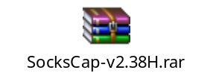
附件 1 SocksCap

CCProxy
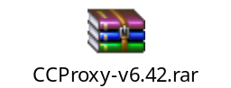
附件 2 CCProxy

示例源码
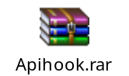
附件 3 示例源码

